**Ali Yasin Eser**

**14044058**

**CSE222**

**Homework 6**

**Not: Part 3 yapılmamıştır. Sadece ödevin part 1 ve part 2 kısımları yapılmıştır.**

**Part 1::**

**Problem çözümüne yaklaşım:**

Part 1’de görevim Huffman tree üzerinde dolaşıp gerekli harflerin kodlarını bularak verilen stringin hufmann karşılığını verebilmekti. Bunu sağlamak için problemi küçültüp her bir harf için aynı yapıyı kullanabileceğime kanaat getirdim. Sonra da recursive bir yapı inşa edersem daha kolay olur diye düşündüm. Bir iç yapı kurarak hem sağa hem sola baktırdım. Solda bulamazsa null döner ve ben sağa bakabilirim, bulursa da boş string dönsün ki ben ekleme yaptığımda değişme olmasın istedim. Yapıyı bu şekilde inşa ettim.

**Test Cases:**

Huffman tree’de bulunabilecek tüm karakterleri barındıran, ve huffman tree’de olmayan karakterlerin oluşturduğu stringler ile uç noktalar test edilebilir.

**Part2::**

**Problem çözümüne yaklaşım:**

Amaç inorder dolaşan bir iterator yapmaktı. Gezim işlemi en küçükten büyüğe doğru olacağı için başlangıcta en kucuk elemamana, varsa sağına, yoksa üstüne geri çıkmasını sağlamak gerekti. Ağaca parent eklemek istemiyordum, yapıyı bozmamak için düşünürken aklıma stack kulanmak geldi. Her elemanı eklersem tutmam gereken bir şey olmazdı ve üstteki eleman ağacın giderek küçülen elemanları olurdu. Biraz araştırma yapıp kağıt üstünde dizayn ederek bir yapı ortaya çıkardım. Sol taraftakileri stack’e ekliyor, sağ taraflarını kontrol edip etmediğime dair işaret bırakıyordum. Bu şekilde yapıyı kurdum.

**Test Cases:**

Birkaç kez eleman eklenerek sürekli olarak iterator ile gezim işlemi yapılabilir.

**UML Diagram:**

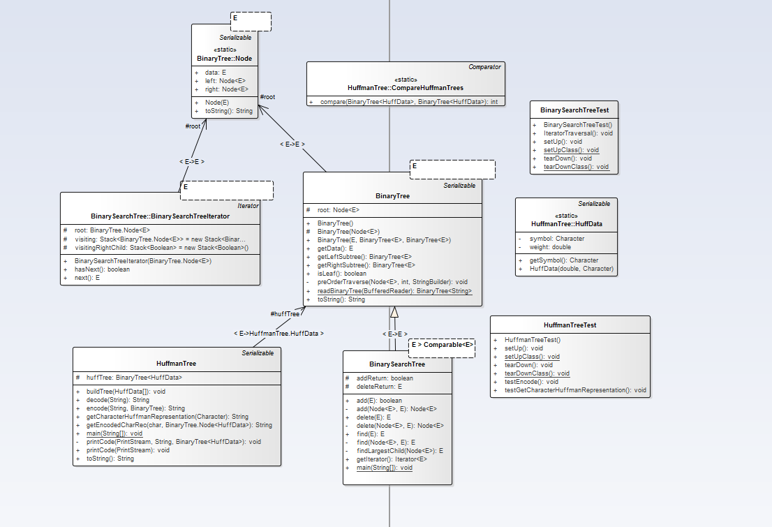

**Part 1 Test:**

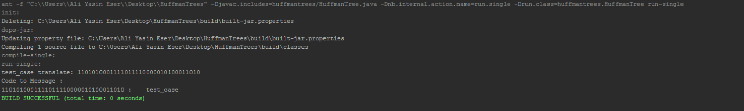

**Part 2 Test:**

